氏名 | 漢字 | 性 | 石川 |  | 名 | 太郎
 | 英語 |  | ISHIKAWA |  |  | TARO
診断士登録番号 |  | XXXXXX（６桁の番号）
担当分野  （３つまで）  ※ご自身の得意分野を選択してください |  | ☐ | 営業・WEB・IT戦略 |  |  |  | 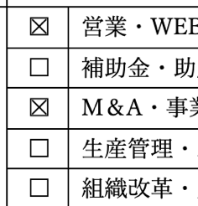  □をクリックすると印がつきます
 |  | ☐ | 補助金・助成金活用
 |  | ☐ | M＆A・事業承継
 |  | ☐ | 生産管理・工程管理
 |  | ☐ | 組織改革・人事労務
 |  | ☐ | 経営計画・経営改善
資格・登録等  （５つまで）  ※正式名称を記入してください |  | １ | 中小企業診断士（※必須記載）
 |  | ２ | 認定経営革新等支援機関（※認定者は必須記載、それ以外は削除）
 |  | ３
 |  | ４
 |  | ５
キャッチコピー  20〜30文字程度 |  | 意気込みや座右の銘、ポリシーなど
自己紹介文
※200文字程度
主な実績  （８つまで） |  | 研修・セミナー登壇、経営支援、補助金申請支援など
プロフィール  （８つまで） |  | 年(西暦) |  | 学歴、職歴、受賞・認定歴など
↓次ページに続く↓

機関 / 団体名  （５つまで）  ※ご自身が所属する機関・団体名の正式名称を記入してください | １ | 一般社団法人石川県中小企業診断士会（※必須記載）
 | ２
 | ３
 | ４
 | ５
屋号または法人名
事務所住所 | 〒000-0000 石川県●●●●●●●●●●●●●●●●
電話番号(ハイフン有) | 0000-000-0000
WEBサイト(URL) |  |  | ※ない場合は「なし」と記入

